附件2

**参会交通指南**

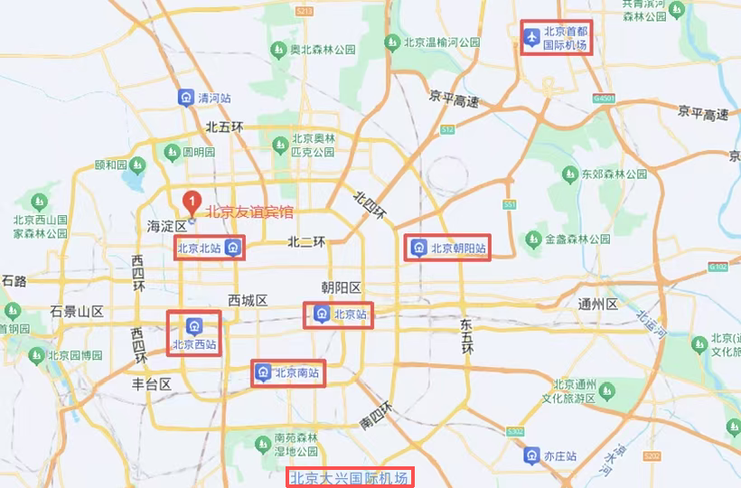

北京友谊宾馆（北京市中关村南大街一号）

1.北京北站：乘坐地铁，可直接乘坐地铁4号线大兴线至人民大学站下车，预计23分钟。打车距离4.7km，预计15分钟，预估21元。

2.北京西站：乘坐地铁，可直接乘坐9号线，在国家图书馆站换乘4号线大兴线，至人民大学站下车，预计29分钟。打车距离10km，预计20分钟，预估33元。

3.北京南站：乘坐地铁，可直接乘坐地铁4号线大兴线至人民大学站下车，预计40分钟。打车距离16.6km，预计40分钟，预估54元。

4.北京站：乘坐地铁，可直接乘坐2号线内环，在宣武门站换乘4号线大兴线，至人民大学站下车，预计51分钟。打车距离18.6km，预计35分钟，预估58元。

5.北京朝阳站：乘坐地铁，可直接乘坐3号线，在东四十条站换乘2号线外环，在西直门站换乘4号线大兴线，至人民大学站下车，预计1小时。打车距离20.3km，预计40分钟，预估64元。

6.北京首都国际机场：乘坐地铁，可直接乘坐首都机场线，在三元桥站换乘12号线，至人民大学站下车，预计1小时38分钟。打车距离32.7km，预计44分钟，预估106元。

7.北京大兴国际机场：乘坐地铁，可直接乘坐北京大兴国际机场线，在草桥站换乘19号线，在北太平庄站换乘12号线，至人民大学站下车，预计1小时9分钟。打车距离59.4km，预计1小时10分钟，预估197元。